Муниципальное бюджетное дошкольное образовательное учреждение детский сад №10 муниципального образования Крыловский район

Конспект ООД
«Люблю берёзу русскую!»
Старшая группа

Подготовила: воспитатель Омельченко Е.А.
2018 год

Открытый показ ООД в старшей группе
"Люблю березку русскую".
Цели занятия:

Формирование у детей патриотических чувств, любви к родной природе.
Задачи:
1. Расширить представления детей об образе березы в поэзии, музыке, искусстве, детском изобразительном творчестве.
2. Формировать эмоциональное восприятие образа русской березки средствами разного вида искусства.
3. Воспитывать чувство любви к березке и бережного обращения.
Материал:
Использование ЦОР: презентация «Березы России», фонограммы песен: «Люблю берёзу русскую…», «Русские берёзы»; макет «берёзы»; заготовки картинок берёзы (заранее сделанные детьми), мозаика из бумаги голубого цвета, клей ПВА, салфетки, кисточки для работы с клеем.

Ход занятия:
Дети проходят в групповую комнату под фонограмму песни «Люблю берёзу русскую…».
Воспитатель:
Наше занятие сегодня называется «Люблю берёзу русскую!».
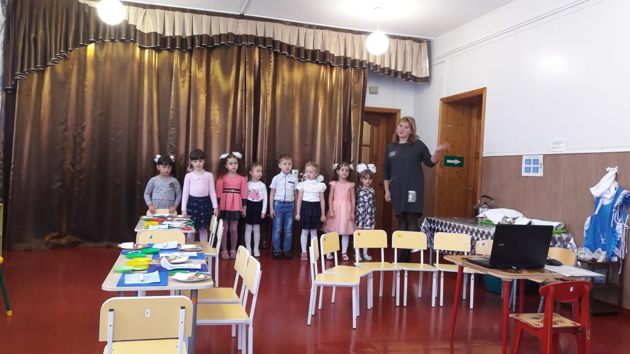
На поляне, на пригорке,
Под окном среди полей
Белокурая берёза –
Символ Родины моей.
- Ребята, посмотрите на это дерево.
Кто скажет, как оно называется? (Берёза.)
- Как в любое время года мы можем узнать берёзу? (Белый ствол только у берёзы.)
Воспитатель:
- Ребята, ветки берёзы спрятали для нас загадки. Давайте, мы найдём их и отгадаем.

Загадки о березе:
Разбежались по опушке в белых платьицах подружки.
Стоит Алена, платок зеленый, тонкий стан, белый сарафан.
В белом сарафане стала на поляне. Летели синицы, сели на косицы.
Зелена, а не луг, бела, не снег, кудрява, а не голова.
Она весну встречает, сережки одевает.
Воспитатель:
Сегодня я вам предлагаю поговорить о русской березке. Береза - символ красоты русской природы, символ России. О ней сложено много стихов, песен, сказок. Ею можно восхищаться в любое время года.
- Где можно встретить, увидеть березу? (В лесу, на поляне, около дома, в парке).
- Как называется лес, где растут одни березы? (Березовая роща.)
Вспомните, пожалуйста, стихи о березе.
Ребенок:
Люблю берёзку русскую.
Люблю березку русскую
То, светлую, то грустную,
В белом сарафанчике,
С платочками в карманчике.
С красивыми застёжками,
С зелёными серёжками,
Люблю её заречную,
С нарядными оплечьями,
То ясную, кипучую.
То грустную, плакучую. (А. Прокофьев)
Ребенок:
Белая береза.
Под моим окном
Принакрылась снегом,
Точно серебром.
На пушистых ветках
Снежною каймой
Распустились кисти
Белой бахромой.
И стоит береза
В сонной тишине,
И горят снежинки
В золотом огне.
А заря, лениво,
Обходя кругом,
Обсыпает ветки
Новым серебром. (С. Есенин)
Воспитатель:
Молодцы, ребята! Поэты восхваляли русскую березу в своих стихах. Народ придумывает пословицы и поговорки, загадки, потому что любят нашу русскую красавицу березу. А какие пословицы и поговорки вы знаете?
Ответы детей:
Березкой обогреешься, а не оденешься.
Береза не угроза, где стоит, там и шумит.
Березовицы на грош, а лесу на рубль изведешь.
Воспитатель:
А сейчас ребята, я вас приглашаю на физ. минутку «Берёзка»:
Мы берёзку посадили,
Мы водой её полили,
И берёзка подросла,
К солнцу ветки подняла,
А потом их наклонила
И ребят благодарила.
Воспитатель:
На Руси всегда любили белоствольную красавицу-березку. Ее называли деревом счастья. Считали символом девичьей нежности и красоты. И сейчас мы с вами просмотрим презентацию о русской берёзе.
Показ презентации «Берёзы России».
Воспитатель:
Издавна люди плели из березы лапти, лукошки и туески для ягод и грибов, делали берестяные ложки. Из веток делают метлы и веники, из древесины фанеру, мебель, прочные лыжи. Из ее древесины получают медицинский активированный уголь и деготь. Используют и березовый гриб – чагу. Березовые веники заряжают бодростью, прибавляют сил и здоровья. Береза лечила и лечит людей от многих заболеваний. В медицине используют почки березы, листья и сок. Если надрезать ствол, из него заструится прозрачная жидкость, сладковатая – березовый сок. Весной она поит зверей и птиц березовым соком. А кто же из нас не любит этот вкусный полезный сок!
Береза – очень красивое ценное дерево, поэтому мы должны беречь и заботиться о ней.
Как мы можем помочь сберечь нашу красавицу березу?
Ответы детей: не ломать ветки, принимать участие в посадке деревьев.
Воспитатель:
А теперь пришло время пройти в мастерскую и сделать из мозаики аппликацию «Берёза».
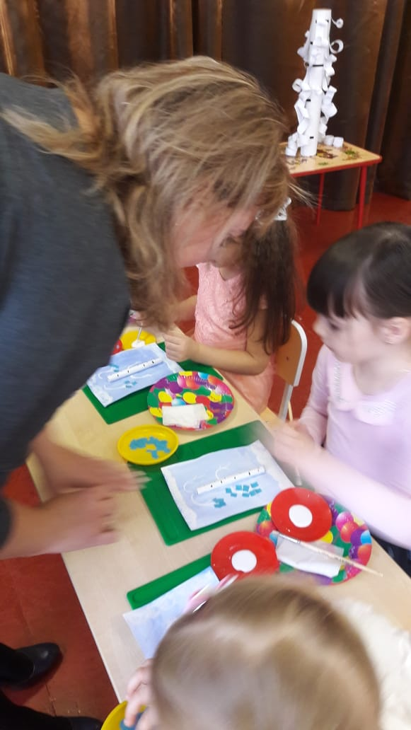
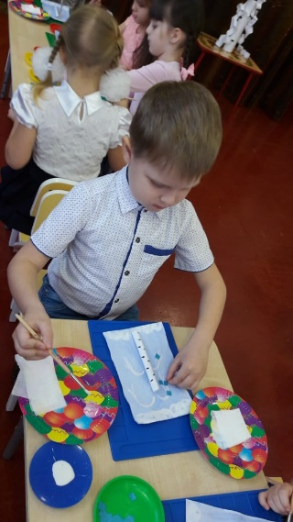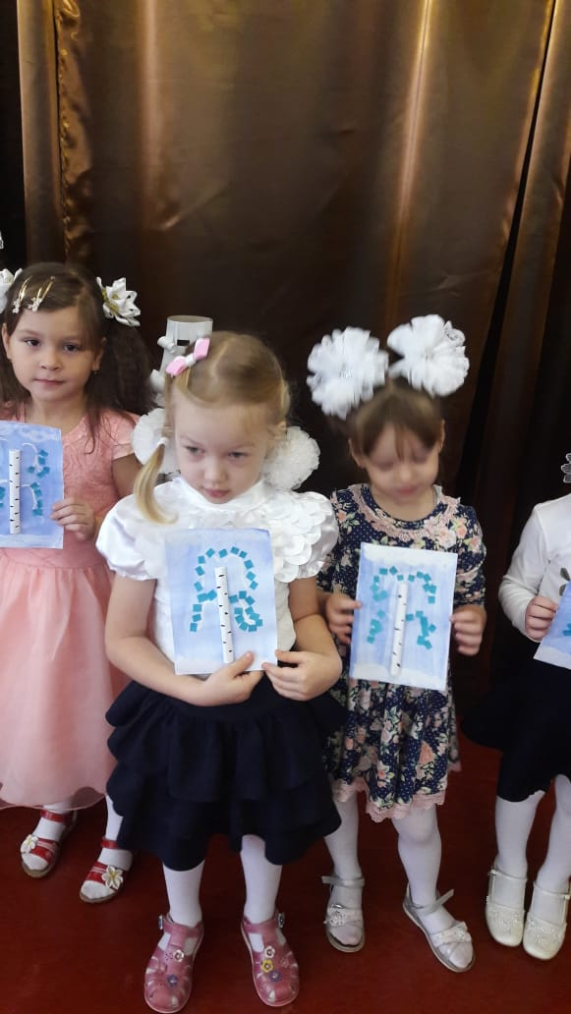
Дети выполняют работы, проводится
Пальчиковая игра:
Стоит пень среди двора,
Я колю, колю дрова,
Колю дрова на чурочке,
Горит огонь в печурочке.
Воспитатель:
Каждый день я вижу
Березку из окна,
И нет подружки ближе,
Милее, чем она!
Что нового вы сегодня узнали?
Ответы детей.
Воспитатель:
Молодцы ребята!

